**¿Conocemos las mejores citas de pensadores españoles?**

* Una guía que recoge frases que nos animan a pensar sobre nuestro devenir cotidiano y nos empujan a seguir*.*
* *“Los pensadores (…) persiguen unas ideas y las desarrollan en ensayos, novelas, poemas, artículos”,* afirma Delfín Carbonell, lexicógrafo y filólogo español.

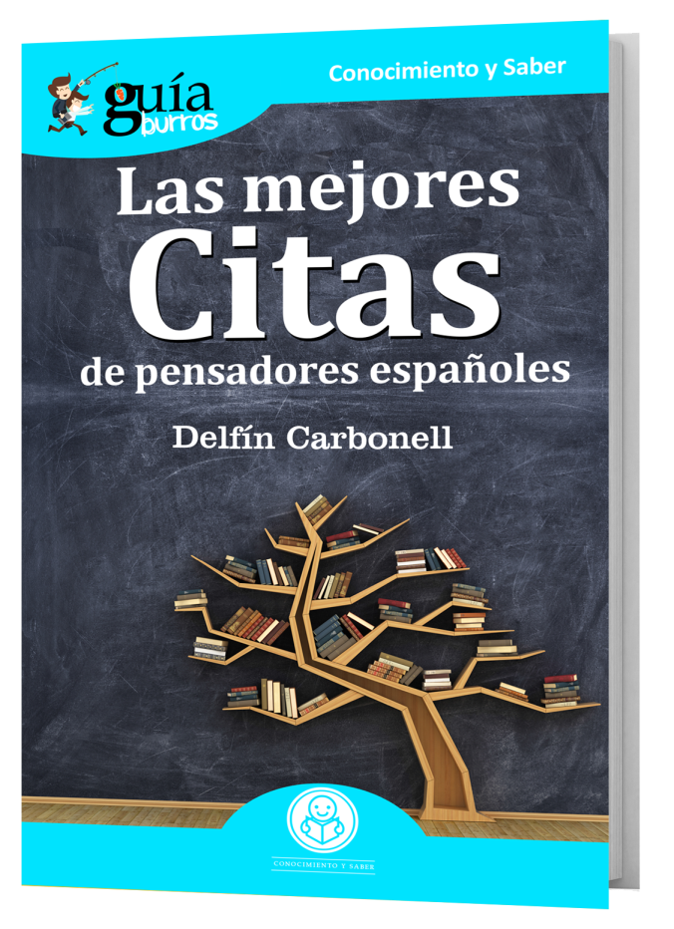

Los meditadores españoles del siglo XX, y de lo que llevamos del XXI, han publicado obras de gran importancia para el pensamiento universal y han hecho aportaciones intelectuales que nos deberían enorgullecer y que nos ayudarán en nuestro cotidiano quehacer. La gran mayoría de citas de pensadores españoles son desconocidas, por ello, [**EDITATUM**](https://www.editatum.com/) lanza al mercado el [**GuíaBurros: Las mejores citas**](http://www.lasmejorescitas.guiaburros.es/)**,** escrito por el lexicógrafo y filólogo español, Delfín Carbonell.

Una guía que recoge frases que nos animan a pensar sobre nuestro devenir cotidiano y nos empujan a seguir*. “El hombre no es solamente verdad, belleza y bien, como nos gustaría ser, sino que somos también codicia, ambición y vanidad: codicia en el tener, ambición en el poder y vanidad en el aparecer.”* Pablo d’Ors, ABC Cultura, 03/09/2014.

Cuando necesitamos un apoyo para reforzar nuestras ideas al hablar o al escribir, contamos con el valor añadido de incluir y redescubrir a escritores que no se encuentran en nuestro acervo cultural. *“Los pensadores no se ponen al teclado para escribir ideas brillantes o frases que se puedan citar, o que ayuden a otros a superar los baches del camino de la vida, sino que persiguen unas ideas y las desarrollan en ensayos, novelas, poemas, artículos”,* afirma Carbonell*.*

Nuestro autor busca actuar como un ratón de biblioteca, rescatando lo que considera importante y ofrecer lecturas que sirvan de acicate para ampliar el mundo intelectual del lector, abriendo así horizontes para estimular su curiosidad y pensamiento e inspirar nuevos puntos de vista.

*“Aquí he escogido frases que nos animen a pensar sobre nuestro devenir cotidiano y nos empujen a seguir, y nos den ánimos para que no tiremos la toalla en momentos de menoscabo”,* explica el autor.

A través de este manual, Delfín Carbonell, anima al lector a meditar a través de las mejores citas de pensadores españoles, ayudando así a enriquecer nuestros conocimientos y a descubrir nuevas experiencias.

El *libro* forma parte de la colección Guíaburros de la editorial [Editatum](http://www.editatum.com/ç), especializada en relatos relacionados con la Empresa y el Negocio, la Salud y el Bienestar Personal, Hogar y Familia, Ciencia y Tecnología, Saber y Conocimiento, entre otras materias dirigidas al crecimiento profesional y personal de sus lectores.

**Acerca del autor**

**Delfín Carbonell** se formó en la Duquesne University, de Pittsburgh, Pensilvania. Obtuvo un Master of Arts de la University of Pittsburgh. Es Licenciado y Doctor por la Universidad Complutense de Madrid.

Ha colaborado en: Espiral, Cuadernos Hispanoamericanos, Duquesne Hispanic Review, Revista de la Universidad de Yucatán, Actas do Primer Coloquio Galego de Fraseoloxia, Revista Galega de Ensino, Huffngton Post, VOXII, Fox News, etc.

Entre sus publicaciones más relevantes destacan: Escribir y comunicar en inglés, (Anaya/Oberón, 2017); Phonética inglesa (Anaya 2015); Escribir bien (Anaya, 2014); Gramática inglesa (Anaya, 2013); La lengua de Cervantes (Serbal 2011); El laberinto del idioma inglés (Serbal 2009); Diccionario panhispánico de citas (Serbal, 2008); Diccionario soez de uso del español cotidiano (Serbal, 2007); Diccionario de clichés (Serbal, 2006); Diccionario de modismos, inglés y castellano (Serbal, 2004); Breve diccionario coloquial inglés y castellano (Serbal, 2004); Diccionario panhispánico de refranes, de autoridades... (Herder, 2002); Gran diccionario de argot (Larousse, 2000); Diccionario inglés y castellano de argot y lenguaje informal (Serbal, 1997); Diccionario de refranes (Serbal, 1996); Diccionario fraseológico (Serbal, 1995); Diccionario malsonante (Istmo, 1992)

**Acerca de EDITATUM**

[**EDITATUM**](https://www.editatum.com/) es una nueva Startup editorial especializada en libros relacionados con la Empresa y el Negocio, la Salud y el Bienestar Personal, Hogar y Familia, Ciencia y Tecnología, Saber y Conocimiento, entre otras materias dirigidas al crecimiento profesional y personal de sus lectores.

**Para más información y entrevistas con el autor**

Ángela María De Toro Martín [adetoro@editatum.com](mailto:adetoro@editatum.com)

+34 910 220 823